ИНДИВИДУАЛЬНАЯ РАБОТА № 6

ЛАБОРАТОРНАЯ РАБОТА №1

СРЕДА ПРОГРАММИРОВАНИЯ VISUAL C++.

ПРОГРАММИРОВАНИЕ ЛИНЕЙНЫХ АЛГОРИТМОВ

Вариант 13

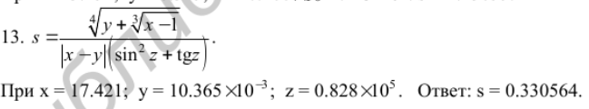

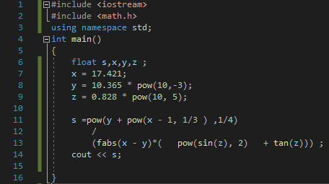

ЛАБОРАТОРНАЯ РАБОТА №2

ПРОГРАММИРОВАНИЕ РАЗВЕТВЛЯЮЩИХСЯ

АЛГОРИТМОВ

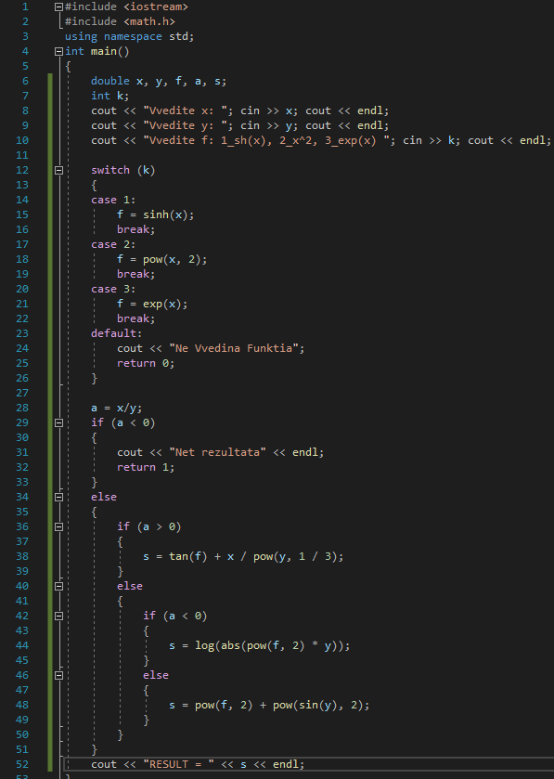

ЛАБОРАТОРНАЯ РАБОТА №3

ПРОГРАММИРОВАНИЕ ЦИКЛИЧЕСКИХ АЛГОРИТМОВ

